**复旦大学附属中学2022学年第一学期期末考试**

**高一年级信息技术**

**时间：1个小时**

**一、单选题（每题1.5分，共78分）**

1. 关于信息，以下表述错误的是（ ）

A. 信息无论在时间还是空间上都具有传递性

B. 在古代，战争的信息可以通过点燃的烽火进行传递

C. 信息论的创始人香农认为：“信息是用来消除错误的知识”

D. 信息无处不在，但并不一定都是真实的

【答案】C

【解析】

【详解】本题主要考查信息的描述。信息无论在时间还是空间上都具有传递性；在古代，战争的信息可以通过点燃的烽火进行传递；信息论的创始人香农认为：“信息是用来消除不确定的东西，而不是错误的知识”；信息无处不在，但并不一定都是真实的，故本题选C选项。

2. 有“小明的口腔温度是38°C”、“38”和“成年人清晨安静状态下的口腔正常温度在36.3-37.2*C”三种描述，关于这三种描述，下列选项正确的是( )

A. 数据、信息、知识 B. 信息、知识、数据

C. 知识、数据、信息 D. 信息、数据、知识

【答案】D

【解析】

【详解】本题主要考查信息、数据、知识的描述。信息，指音讯、消息、通讯系统传输和处理的对象，泛指人类社会传播的一切内容，信息是加工了的数据。数据是记录客观事物的、可鉴别的符号。知识是人们运用大脑对所获取或积累的信息进行的提炼、研究和分析的结果，能够精确的反应事物的本质。这三种描述分别对应的是信息、数据、知识，故本题选D选项。

3. 下列选项中，属于人工智能应用的是（ ）

A. 人与计算机AlphaGo下围棋 B. 利用计算机播放视频

C. 利用计算机管理图书 D. 利用计算机制作动画

【答案】A

【解析】

【详解】本题主要考查人工智能技术的应用。人工智能研究包括机器人、语言识别、图像识别、自然语言处理和专家系统等。属于人工智能应用的是人与计算机AlphaGo下围棋，故本题选A选项。

4. 计算机内部信息的表示及存储往往采用二进制形式，采用这种形式的最主要原因是（ ）

A. 计算方式简便 B. 表示形式单一

C. 避免和十进制相混淆 D. 与逻辑硬件相适应

【答案】D

【解析】

【详解】本题主要考查计算机信息编码。计算机是由逻辑电路组成，逻辑电路通常只有两个状态，开关的接通与断开，这两种状态正好可以用“1”和“0”表示，故本题选D选项。

5. 读书节将至，某高中计划设立图书漂流站，该校共有3个年级，每个年级各有6个班级，每个班级最多可捐赠的图书数量为100本，若仅遵循唯一性的原则为每本捐赠的图书设计编号（以二进制表示），下列叙述正确的是（ ）

A. 编号长度至少要10位 B. 编号长度至少要11位

C. 编号长度至少要12位 D. 编号长度至少要13位

【答案】B

【解析】

【详解】本题主要考查信息编码该校共有3个年级，每个年级各有6个班级，每个班级最多可捐赠的图书数量为100本，一共最多有3*6*100=1800本书，210=1024<1800<211=2048，因此编号长度至少要11位，故本题选B选项。

6. 关于N进制，以下叙述错误的是（ ）

A. N进制的进位规则是“逢N进一”

B. 任何一个N进制整数都可以用二进制来表示

C. N进制的基数是N

D. N进制数的整数部分从右向左第M位的位权是N的M次方

【答案】D

【解析】

【详解】本题主要考查数制的描述。N进制的进位规则是“逢N进一”；任何一个N进制整数都可以用二进制来表示；N进制的基数是N；N进制数的整数部分从右向左第M位的位权是N的M-1次方，故本题选D选项。

7. 已知（3）10×（4）10＝（12）10，（4）16×（7）16＝（1C）16，那么满足（3）n×（7）n＝（25）n中的n是（ ）

A. 4 B. 8 C. 16 D. 32

【答案】B

【解析】

【详解】本题主要考查进制数的转换。显然n不可能是4，排除选项A。验证n=8，将八进制数3、7、25分别通过“按权展开、逐项相加”的方法转换为十进制数是3、7、21，结果成立，因此n的值是8，故本题选B选项。

8. 如果用7位二进制数来表示整数，最高位用作符号位，其它位表示数值。例如：

|  |  |
| --- | --- |
| 学科网(www.zxxk.com)--教育资源门户，提供试卷、教案、课件、论文、素材以及各类教学资源下载，还有大量而丰富的教学相关资讯！ | 表示+2（正整数2）  表示-1（负整数1） |

如此方式表示一个整数X，则X的取值范围是（ ）

A. 0≤X≤63 B. -63≤X≤63

C. -64≤X≤64 D. -63≤X≤0

【答案】B

【解析】

【详解】本题主要考查二进制编码。如此方式表示一个整数X，则X的取值范围是1111111~0111111，对应十进制数是-63~63，故本题选B选项。

9. 以下操作过程属于信息数字化的是（ ）

A. 运行Python程序将结果显示在显示器上

B. 用Photoshop对照片做美颜处理

C. 用PPT呈现教学内容

D. 用手机录制一段声音

【答案】D

【解析】

【详解】本题主要考查信息数字化。结合选项可知，用手机录制一段声音属于信息数字化，故本题选D选项。

10. 下列关于信息编码的说法，正确的是（ ）

A. 十进制数36转换为二进制数后，该二进制数中1的个数为4

B. 二进制整数最右边增加1位后，奇偶性不会发生变化

C. 某字符的ASCII码十六进制表示为74，在计算机中存储为二进制编码01110100

D. 扫描某文字稿生成只有黑、白两种颜色的图像，每个像素至少用两位二进制数编码

【答案】C

【解析】

【详解】本题考查的是信息编码。十进制数36转换为二进制数为：100100，1的个数为2，选项A说法错误；二进制数最右边增加1位后，奇偶性可能会发生变化，故选项B说法错误；十六进制数74转换为二进制数为：01110100，选项C说法正确；黑白两种颜色，只要一位二进制数编码，选项D说法错误。

11. 已知字符“a”的ASCII码是“1100001”，字符“b”的ASCII码是“1100010”，以此类推，字符“e”的ASCII码在存储时表示为（ ）

A. 0110010 B. 1100101 C. 01100101 D. 11001010

【答案】B

【解析】

【详解】本题主要考查字符编码。字符“b”的ASCII码是“1100010”，字符“b”与字符“e”间隔3，则字符“e”的ASCII码在存储时表示为1100010+0000011=1100101，故本题选B选项。

12. 异或运算是一种逻辑运算，运算时要求把参与运算的数转换为二进制数再进行按位运算。若两个值不相同，则异或结果为1：否则异或结果为0。已知大写字母“A”的ASCII码为41H，小写字母 “a”的ASCII码为61H，则字符串“Bj”利用密钥10101100进行异或加密的结果为（ ）

A. 1110111011000110 B. 1100011011101110

C. 0001000100111001 D. 1110111000111001

【答案】A

【解析】

【详解】本题主要考查信息编码。已知大写字母“A”的ASCII码为41H，小写字母 “a”的ASCII码为61H，字符串“Bj”中字符B的内码为42H，则j的ASCII码为6AH，所以字符转换为二进制数为100001001101010，与密钥10101100进行异或加密的结果为1110111011000110，故本题选A选项。

13. 用 24 位二进制数来表示的RGB颜色，将其每位二进制数取反（0 改为 1，1 改为 0)，即变为另一种颜色，这种操作称为颜色反相。若某RGB颜色值用十六进制表示为123456H，则其反相后的颜色值用十六进制表示为（ ）

A. 654321H

B. 987654H

C. EDCBA9H

D. FEDCBAH

【答案】C

【解析】

【详解】本题主要考查进制数的转换。十六进制数转换为二进制数，只需将每一位的十六进制数转换为相应的4位二进制数，然后组合起来即可。二进制转换成十六进制的方法是，取四合一法，即向左（或向右）每四位取成一组，组分好以后，对照二进制与十六进制数的对应关系，将四位二进制按权相加，得到的数就是一位十六进制数，然后按顺序排列，最后得到的就是十六进制数。故十六进制表示为123456H转换为二进制数是0001 0010 0011 0100 0101 0110，取反后为1110 1101 1100 1011 1010 1001，转换为十六进制数为EDCBA9H，故本题选C选项。

14. 使用UltraEdit软件观察一段字符的内码，用十六进制表示如图所示，可以判断这段文本可能包含的文本信息是（ ）

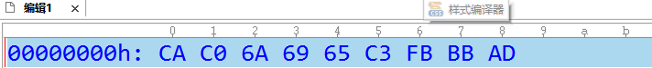

A. 信xi好难a B. 牛头马面 C. 世jie名画 D. 我buhui做

【答案】C

【解析】

【详解】本题主要考查UltraEdit软件及字符编码。字母采用ASCII码编码，用7位二进制表示，即最大值是1111111，对应十六进制数是7F。1个汉字采用2个字节，即16位二进制表示。由图可知，“CAC0”、“C3FB”、“BBAD”表示汉字，“6A”、“69”、“65”表示ASCII码字符，结合选项可知，这段文本可能包含的文本信息是世jie名画，故本题选C选项。

15. 有一个“1.TXT”文本文件，其内容为字符串“a＋b=cd”，现使用某软件打开此文件并观察其内码，如下图所示。下列说法正确的是（ ）

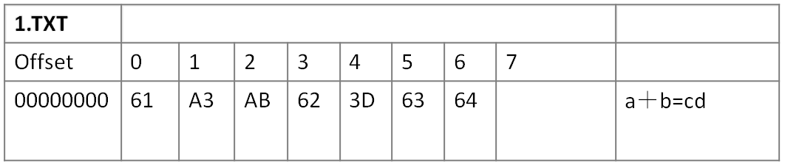

A. 字符“a”的内码为1110001B B. 字符“＋”的内码为A3ABH

C. 字符“c”的内码为3DH D. 该字符串在内存中共占6个字节

【答案】B

【解析】

【详解】本题主要考查字符编码。字符“a”的内码为61，转换为二进制数是0110 0001B；字符“＋”的内码为A3ABH；字符“c”的内码为63H；该字符串在内存中共占7个字节，故本题选B选项。

16. 我国目前已推出的汉字输入方式有数百种，如“牛”这个汉字，用全拼输入法，输入码为“niu”；用区位码输入法，输入码为“3703”；用五笔字输入法，输入码为“rhk”。以下叙述正确的是（ ）

A. 汉字内码一般用8个二进制位表示

B. 使用音码输入时重码率相比于使用区位码输入时要低，所以普通用户多采用音码进行输入

C. 同一个汉字，输入码可以不相同，但内码是相同的

D. 五笔字型输入法是字形码

【答案】C

【解析】

【详解】本题主要考查字符编码。中文在计算机系统中，是用一个8位二进制码来表示每一个汉字；使用音码输入时重码率相比于使用区位码输入时要高，所以普通用户多采用形码进行输入；同一个汉字，输入码可以不相同，但内码是相同的；五笔字型输入法是形码输入法，故本题选C选项。

17. 关于文件压缩，下列叙述正确的是（ ）

A. 将mp3格式转换为wav格式，采用了有损压缩方式

B. 将AVI视频格式转换为mp4格式，采用了有损压缩方式

C. 对于bmp图像格式，获得最高压缩比的方式是WinRAR压缩

D. doc和ppt等文档不能使用WinRAR压缩，因为会破坏文件内容

【答案】B

【解析】

【详解】本题主要考查多媒体压缩技术。mp3格式属于有损压缩方式；将AVI视频格式转换为mp4格式，采用了有损压缩方式；对于bmp图像格式，获得最高压缩比的方式是有损压缩，如压缩成jpg格式；doc和ppt等文档可以使用WinRAR压缩，不会破坏文件内容，故本题选B选项。

18. 信息能被压缩，是因为存在冗余。现有两张BMP格式的位图文件如图所示，用同样的压缩方式压缩生成JPG文件后，以下叙述正确的是（ ）

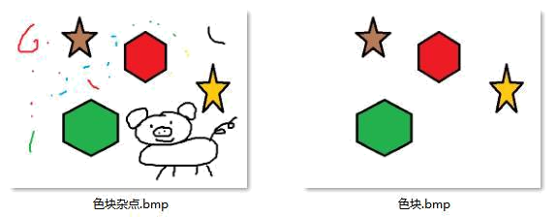

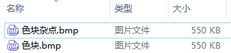

A. 两张BMP格式的图片文件中存在的冗余信息量相同

B. “色块杂点.bmp”文件中内容更丰富，所以存在的冗余信息量相对更多

C. 压缩成JPG文件的过程属于无损压缩

D. 压缩成JPG文件后，“色块.jpg”文件容量一定小于“色块杂点.jpg”

【答案】D

【解析】

【详解】本题主要考查图像压缩。由图可知，两张BMP格式的图片文件中存在的冗余信息量不相同；“色块杂点.bmp”文件中内容更丰富，所以存在的冗余信息量相对更少；压缩成JPG文件的过程属于有损压缩；压缩成JPG文件后，“色块.jpg”文件容量一定小于“色块杂点.jpg”，故本题选D选项。

19. 小明设计了一个分辨率为524*512的logo，保存为24位图像logo1.bmp；随后，她在图①中增加了“Online Bee智能便利超市”的字样，不改变原有参数保存为logo2.bmp；为满足上传要求，她将图②转化为logo3.jpg。下列说法正确的是（ ）



①logo1.bmp ②logo2.bmp ③logo3.jpg

A. 图像①的存储容量为786MB

B. 图像②中增加了文字，所以图像②比图像①大

C. 图像②③的分辨率相同，所以存储容量也相同

D. 图像①的存储容量比图像③大

【答案】D

【解析】

【详解】本题主要考查图像文件容量计算。图像①的存储容量为524*512*24/8/1024=786KB；图像②中虽然增加了文字，但和图①的容量一样大，因为未经压缩的图像文件容量仅与分辨率和颜色深度有关；jpg是压缩文件格式，因此图像①的存储容量比图像③大，故本题选D选项。

20. 对某wav格式的音频文件进行编辑，有可能会影响其存储容量的操作有（ ）

①改变声道数 ②增加量化位数 ③降低音量

④提高采样频率 ⑤将其另存为mp3格式

A. 2个 B. 3个 C. 4个 D. 5个

【答案】C

【解析】

【详解】本题主要考查音频文件容量。音频文件容量与声道数、采样频率、量化位数、时长成正比。mp3是压缩文件格式，将其另存为mp3格式，其存储容量会变小。降低音量不影响存储容量，故本题选C选项。

21. 小李在某声音编辑软件中录制了一段声音（软件录制界面如下图所示），该段音频的数据量大约为（ ）KB。

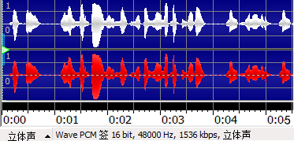

A. 48000*16*2*5/1024/8 B. 48000*2*16/1024/8

C. 1536*16/1024/1024 D. 1536*16*2*5/1024/8

【答案】A

【解析】

【详解】本题主要考查声音文件容量计算。声音文件容量=采样频率*量化位数*声道数*时长/8=48000*16*2*5/1024/8KB，故本题选A选项。

22. 有一个未经压缩的BMP格式图像文件A，其相关信息如左图所示。现将该图片另存为BMP格式图像文件B，另存后的文件相关信息如右图所示。请问如此处理后，相比于原图，新图像相比于原图会丢失了多少种颜色？（ ）

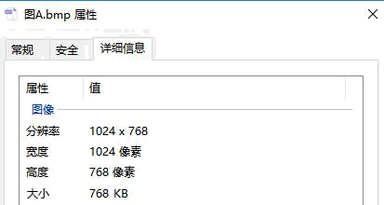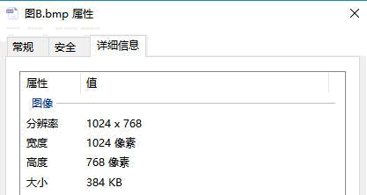

A. 2种 B. 4种 C. 240种 D. 384种

【答案】C

【解析】

【详解】本题主要考查图像文件容量。图像文件容量=分辨率*颜色深度/8，由图可分别计算出原图和新图的颜色位数分别是8和4，因此相比于原图，新图像相比于原图会丢失28-24=240，故本题选C选项。

23. 2022年防疫活动——教职工家庭宽带升速，优惠内容：上海移动宽带免费升速至500M，升速期3个月，到期后恢复原带宽。对于题中500M说法错误的是( )

A. 500M其实是500MBps B. 500M其实是500Mbps

C. 500M其实是62.5MB/s D. 500M其实是500*1024*1024bps

【答案】A

【解析】

【详解】本题主要考查网络宽度的描述。1B=8b，500M其实是500Mbps，等价于500/8=62.5MB/s，故本题选A选项。

24. 以下关于对大数据特点的叙述中正确的是（ ）

①数据价值密度高 ②数据类型多样

③数据处理速度快 ④数据规模大

A. ①② B. ③④ C. ②③④ D. ①②③

【答案】C

【解析】

【详解】本题主要考查大数据的特点。大数据的特点有：①数据价值密度低 ②数据类型多样③数据处理速度快 ④数据规模大，故本题选C选项。

25. 处理大数据正确的步骤是（ ）

①数据预处理 ②数据采集 ③数据挖掘应用 ④数据分析

A. ②③①④ B. ①②④③ C. ②①④③ D. ②④①③

【答案】C

【解析】

【详解】本题主要考查大数据的处理。处理大数据正确的步骤是：数据采集→数据预处理→数据分析→数据挖掘应用，故本题选C选项。

26. 以下应用场景不包含大数据处理的是（ ）

A. 网购平台的猜你喜欢 B. 物流配送

C. 智能交通网络 D. 入校新生基本信息的统计

【答案】D

【解析】

【详解】本题主要考查大数据处理的应用。大数据是指无法在一定时间内用常规软件工具对其内容进行抓取、管理和处理的数据集合。 大数据技术，是指从各种各样类型的数据中，快速获得有价值信息的能力。 结合选项可知，入校新生基本信息的统计不包含大数据处理，故本题选D选项。

27. 关于算法，以下叙述中正确的有（ ）

①算法就是程序

②算法是指解决问题的方法和步骤

③算法可以用流程图来描述

④思维导图也是算法的描述方法之一

A. 1个 B. 2个 C. 3个 D. 4个

【答案】B

【解析】

【详解】本题主要考查算法的描述。算法是指解决问题的方法和步骤；算法的描述方法有：自然语言、伪代码、流程图以及程序设计语言，思维导图不是算法的描述方法，故本题选B选项。

28. 使用不同的编程语言计算1+2，下列说法错误的是（ ）

A. 机器语言具有灵活、直接执行和速度快等特点

B. 汇编语言依赖于硬件体系，且助记符量大难记

C. 高级语言可读性好，能直接被计算机执行

D. 汇编语言必须经过转换后才能被计算机执行

【答案】C

【解析】

【详解】本题主要考查编程语言的描述。高级语言可读性好，但不能直接被计算机执行，需要先进行编译，故本题选C选项。

29. 下列Python程序所表示的算法，违反的算法特点是（ ）

|  |
| --- |
| i = 10  while i <= 20：  print（i * 9） |

A. 可行性 B. 至少有一个数据输出

C. 确定性 D. 有穷性

【答案】D

【解析】

【详解】本题主要考查算法的特征。分析程序可知，程序会陷入死循环，违反的算法的有穷性特征，故本题选D选项。

30. 以下符合算法特征的流程图是（ ）

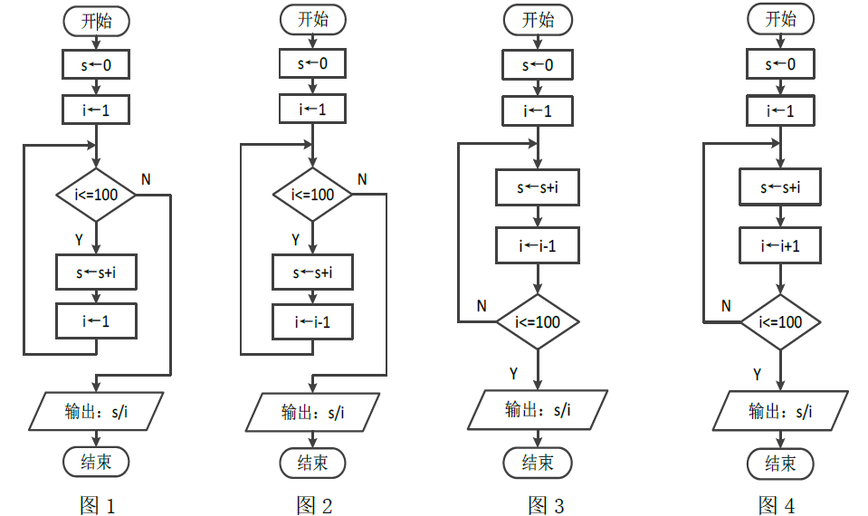

A. 图1 B. 图2 C. 图3 D. 图4

【答案】D

【解析】

【详解】本题主要考查算法的特征。选项A、B、D均不符合算法的有穷性特征，故本题选D选项。

31. 关于常量与变量的说法，以下正确的是（ ）

A. 一旦将数据存入某变量，以后就不可以再有新数据存入该变量

B. 程序执行过程中没有发生改变量就是常量

C. 一旦将数据存入某变量，只要不把新的数据存入，变量的值就不会改变

D. 常量只有数值类型的，没有逻辑型的

【答案】C

【解析】

【详解】本题主要考查常量和变量的描述。一旦将数据存入某变量，以后还可以再有新数据存入该变量；常量就是其值在程序运行过程中不可以改变的量；一旦将数据存入某变量，只要不把新的数据存入，变量的值就不会改变；常量有数值类型的，也有逻辑型的，故本题选C选项。

32. 以下文本框内是一段用Python程序设计语言编写的源代码，功能是两数求和。这段源代码属于（ ）

|  |
| --- |
| a=int（input（‘请输入第1个数：’））  b=int（input（‘请输入第2个数：’））  print（a+b） |

A. 指令 B. 程序 C. 软件 D. 命令

【答案】B

【解析】

【详解】本题主要考查Python程序。分析可知，这段源代码属于程序，故本题选B选项。

33. 在Python中，语句x="True"中的“True”是（ ）

A. 字符串常量 B. 数值常量 C. 逻辑常量 D. 浮点数常量

【答案】A

【解析】

【详解】本题主要考查Python数据类型。字符串常量是用双引号或单引号引起来，故本题选A选项。

34. 小明在调试程序时，出现如图所示的错误提示，原因是（ ）

学科网(www.zxxk.com)--教育资源门户，提供试卷、教案、课件、论文、素材以及各类教学资源下载，还有大量而丰富的教学相关资讯！

A. Input首字母应大些 B. 变量名命名错

C. 语句中出现中文 D. 语句中应写两个“=”

【答案】B

【解析】

【详解】本题主要考查Python变量的命名。变量的命名规则有：只能以字母或下划线开头，不能包含特殊符号，不能是关键字。故本题选B选项。

35. 在Python语言中，以下可以作为变量名的是（ ）

①5a ②while ③c3 ④age

A. ③④ B. ①③④ C. ④ D. ①②

【答案】A

【解析】

【详解】本题主要考查Python变量的命名。变量的命名规则有：只能以字母或下划线开头，不能包含特殊符号，不能是关键字。可以作为变量名的是c3和age，故本题选A选项。

36. Python表达式y = abs（x）+y/math.sqrt（x）*2对应正确的数学算式为（ ）

A. 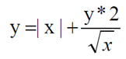 B. 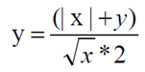

C. 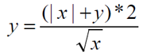 D. 学科网(www.zxxk.com)--教育资源门户，提供试卷、教案、课件、论文、素材以及各类教学资源下载，还有大量而丰富的教学相关资讯！

【答案】A

【解析】

【详解】本题主要考查Python表达式。abs是求绝对值函数，sqrt是开方函数，“/”和“*”的优先级相同，按自左向右的顺序结合，因此该表达式对应的数学算式是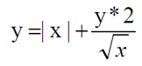，故本题选A选项。

37. 判断一个自然数x是否能被57整除，以下表达式中正确的是（ ）

A. x/57==x % 57 B. x/57==int（x/57）

C. x//57==int（x/57） D. x % 57

【答案】B

【解析】

【详解】本题主要考查Python表达式的运算。“/”是除运算符， int() 函数用于将一个字符串或数字转换为整型，因此表达式x/57==int（x/57）可以判断一个自然数x是否能被57整除，故本题选B选项。

38. 下列关于Python列表的描述，不正确的是（ ）

A. a.count（x）返回x在列表中的数量

B. a.append（x）在列表尾部追加成员x

C. a.remove（x）删除列表中的指定成员

D. 假设a=[10，4，2，3]，则a[0：2]返回结果为[10，4，2]

【答案】D

【解析】

【详解】本题主要考查Python列表的操作。切片操作基本表达式：object[start_index:end_index:step]，step：正负数均可，其绝对值大小决定了切取数据时的“步长”，而正负号决定了“切取方向”，正表示“从左往右”取值，负表示“从右往左”取值。start_index：表示起始索引（包含该索引对应值），该参数省略时，表示从对象“端点”开始取值。end_index：表示终止索引（不包含该索引对应值），该参数省略时，表示一直取到数据“端点”。假设a=[10，4，2，3]，则a[0：2]返回结果为[10，4]，故本题选D选项。

39. 现有成绩列表 score=[98,100,90,80,85]，依次执行 score.append(95)，score.insert(3,92)， score.remove(80)以后，列表 score 为（ ）

A. [98,100,90,80,85,95] B. [98,100,90,92,85,95] C. [98,100,92,90,85,95] D. [98,100,90,92,85,95,80]

【答案】B

【解析】

【详解】本题主要考查Python列表的操作。append是在列表尾部追加元素，insert是在指定位置插入元素，remove是删除指定元素。 score=[98,100,90,80,85]，则 score=[98,100,90,80,85]，依次执行 score.append(95)，score.insert(3,92)， score.remove(80)以后，列表 score 为[98,100,90,92,85,95]，故本题选B选项。

40. 运行以下Python代码，实现统计列表a中小于60的数的个数，程序划线处应填入（ ）

a=[12，56，79，90，75，33，29，100，66，1]

n=0

m=60

for i in range（10）：

if ：

n+=1

print（"个数"，n）

A. a[i+1]<n B. a[i]<n C. a[i+1]<m D. a[i]<m

【答案】D

【解析】

【详解】本题主要考查Python程序的调试。该程序实现统计列表a中小于60的数的个数，m=60，i是列表a的索引，故此处if判断条件是a[i]<m，故本题选D选项。

41. 有如下程序段，已知列表 a=[1， 3， 4， 2， 3]，则程序运行后，变量 S 的值为（ ）

|  |
| --- |
| k = a[0]  S=0  for i in rang（5）：  if a[i] >k ：  k=a[i]  S=S + k  print（S） |

A. 7 B. 12 C. 15 D. 16

【答案】A

【解析】

【详解】本题主要考查Python程序的执行。k=a[0]=1，当i=1时，a[1]=3>k，执行k=a[1]=3，S=S+k=3；当i=2时，a[2]=4>k，执行k=a[2]=4，S=S+k=7；后续循环不再满足if判断条件，因此程序运行后，变量 S 的值为7，故本题选A选项。

42. 在某银行取款机上，用户银行卡密码验证的过程如下图所示：当用户输入密码时，若第1次输入错误，第2次输入才正确，则整个操作过程的执行流程是（ ）

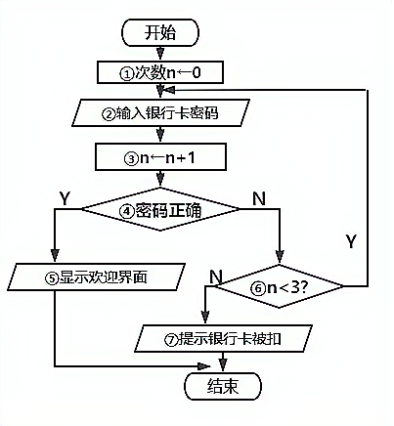

A. ①→②→③→④→⑤

B. ①→②→③→④→⑥→⑦

C. ①→②→③→④→⑥→②→③→④→⑤

D ①→②→③→④→⑥→⑦→②→③→④→⑤

【答案】C

【解析】

【分析】

【详解】本题考查的是流程图识读。若第1次输入错误，执行流程为：①→②→③→④→⑥→②，第2次输入才正确，执行流程为：②→③→④→⑤，故选项C正确。

【点睛】

43. 以下流程图中采用分支嵌套分支结构的是（ ）

A. 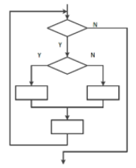 B. 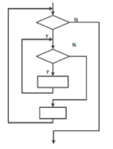

C. 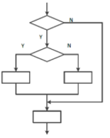 D. 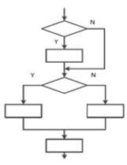

【答案】C

【解析】

【详解】本题主要考查算法控制结构。选项A、B存在循环结构，选项C分支嵌套分支结构，选项D仅是分支结构，故本题选C选项。

44. 某算法的部分流程图如图所示，若此处的循环体执行3次，则推测判断框处的条件可能为（ ）

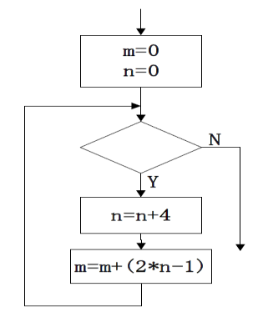

A. n<=3 B. n<=12 C. m<=23 D. m<=45

【答案】C

【解析】

【详解】本题主要考查算法流程图。若此处的循环体执行3次，第一次循环后n=4，m=7；第二次循环后n=8，m=23；第三次循环后n=12，m=46，则推测判断框处的条件可能为m<=23，或者n<12，故本题选C选项。

45. 流程图如下图所示，当输出为Yes时，输入n的值为（ ）

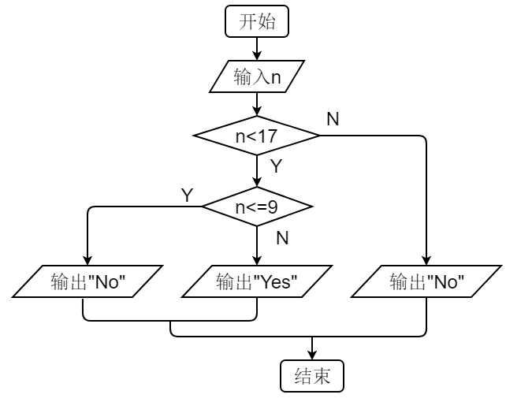

A. [9，17）的区间内 B. （9，17）的区间内

C. 小于等于9 D. [9，17]的区间内

【答案】B

【解析】

【详解】本题主要考查算法流程图的执行。分析流程图可知，当满足n<17且不满足n<=9时，输出“Yes”，因此输入n的值为（9，17）的区间内，故本题选B选项。

46. 下列程序段的功能是（ ）

|  |
| --- |
| a = int（input（"请输入一个正整数"））  b = int（input（"请输入一个正整数"））  while b ！= 0：  r = a % b  a = b  b = r  print（a） |

A. 输出a - b的值 B. 输出a除以b的余数

C. 输出a、b的最小公倍数 D. 输出a、b的最大公约数

【答案】D

【解析】

【详解】本题主要考查Python程序的应用。分析程序，可知该程序实现输出a、b的最大公约数，如带入a=12，b=3可验证结果，故本题选D选项。

47. 有如下程序段：

d=0

i=1

while i <= 4 ：

b = int（input（"b="））

d = 2 * d + b

i = i + 1

print（d）

依次输入 1 0 1 1 后，输出结果是（ ）

A. 13 B. 1011 C. 11 D. 0

【答案】C

【解析】

【详解】本题主要考查Python程序的执行。分析程序，可知该程序实现将输入的二进制数转换为十进制数，二进制数1011通过“按权展开、逐项相加”的方法转换为十进制数是11，故本题选C选项。

48. 下列算法流程图描述算法执行结果是（ ）

|  |
| --- |
| for i in range（1，6）：  for j in range（1，5-i+1）：  print（" "，end=""） #输出一个空格  for j in range（1，i+1）：  print（"*"，end=""）  print（""） |

A. 学科网(www.zxxk.com)--教育资源门户，提供试卷、教案、课件、论文、素材以及各类教学资源下载，还有大量而丰富的教学相关资讯！ B. 学科网(www.zxxk.com)--教育资源门户，提供试卷、教案、课件、论文、素材以及各类教学资源下载，还有大量而丰富的教学相关资讯！ C. 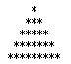 D. 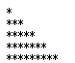

【答案】B

【解析】

【详解】本题主要考查算法流程图的执行。分析程序可知，最外层循环中i控制行，一共输出5行，变量i的范围是1~5；内层第一个循环控制输出空格，内层第二个循环控制输出符号“*”，且随着i的递增，空格在减少，“*”在增加，“*”的个数依次是1、2、3、4、5，选项B符合，故本题选B选项。

49. 算法流程图如下所示，该算法的执行结果是（ ）

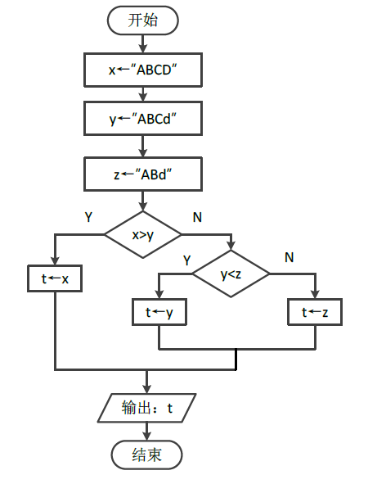

A. ABCd B. ABCD C. ABd D. ABCDd

【答案】A

【解析】

【详解】本题主要考查算法流程图的执行。x=“ABCD”，y=“ABCd”，z=“ABd”，x<y，y<z，执行t=y=“ABCd”，故输出t的值为ABCd，故本题选A选项。

50. 下列流程图结构中，可能是枚举算法结构的有（ ）

|  |  |  |  |
| --- | --- | --- | --- |
| 学科网(www.zxxk.com)--教育资源门户，提供试卷、教案、课件、论文、素材以及各类教学资源下载，还有大量而丰富的教学相关资讯！ | 学科网(www.zxxk.com)--教育资源门户，提供试卷、教案、课件、论文、素材以及各类教学资源下载，还有大量而丰富的教学相关资讯！ | 学科网(www.zxxk.com)--教育资源门户，提供试卷、教案、课件、论文、素材以及各类教学资源下载，还有大量而丰富的教学相关资讯！ | 学科网(www.zxxk.com)--教育资源门户，提供试卷、教案、课件、论文、素材以及各类教学资源下载，还有大量而丰富的教学相关资讯！ |

A. 1个 B. 2个 C. 3个 D. 4个

【答案】C

【解析】

【详解】本题主要考查算法控制结构。枚举算法需要用到循环结构，前三个流程图均有循环结构，因此可能是枚举算法结构，故本题选C选项。

51. 下列问题中适合使用解析算法解决的是（ ）

A. 找出区模考中所有满分同学的试卷

B. 将10头小猪按体重由大到小的顺序进行排列

C. 猜测一台笔记本电脑的价格

D. 已知三角形的边长分别为a、b、c，求该三角形面积

【答案】D

【解析】

【详解】本题主要考查解析算法的应用。解析算法，即解析法(analysis algorithm)是指用解析的方法找出表示问题的前提条件与结果之间关系的数学表达式，并通过表达式的计算来实现问题求解。已知三角形的边长分别为a、b、c，求该三角形面积，可以使用数学表达式计算求解，故本题选D选项。

52. 2018 年年底，万豪国际酒店集团旗下喜达屋酒店因遭遇黑客入侵，致使3.39 亿客人的姓名、邮寄地址、电话号码、电子邮件地址、护照号码、出生日期、性别、入住与退房时间、等信息泄露。以下说法正确的是（ ）

A. 该酒店泄露的是自己系统数据库内的数据，并没侵犯客人的权益

B. 该事件只涉及到破坏信息安全的保密性

C. 酒店系统遭受的数据安全风险起源于酒店网络设备的陈旧

D. 黑客入侵系统通常是利用了系统中存在的漏洞

【答案】D

【解析】

【详解】本题主要考查网络安全。该酒店泄露的是自己系统数据库内的数据，同时也侵犯客人的权益；该事件不只涉及到破坏信息安全的保密性；黑客入侵系统通常是利用了系统中存在的漏洞，故本题选D选项。

**二、综合题（共14.5分）**

53. 阅读以下材料，结合所学知识完成下列问题：

材料一：凯撒加密（Caesar cipher）是一种简单的消息编码方式：它根据字母表将信息字符串中的每个字母移动常量位 k（k是一个正整数）。

举例：如果k取值3，则在加密编码后的消息中，每个字母都会向后移动3位：a会被替换为d；b会被替换成e；依此类推。如果字母表到末尾了，将自动回卷到字母表开头，例如w会被替换为z，x会被替换为a。

材料二：已知部分小写英文字母的ASCII码的十进制数表示为下表：

|  |  |  |  |  |  |  |  |  |  |  |
| --- | --- | --- | --- | --- | --- | --- | --- | --- | --- | --- |
| 字母 | a | b | c | d | e | f | g | h | i | j |
| ASCII码 | 097 | 098 | 099 | 100 | 101 | 102 | 103 | 104 | 105 | 106 |
| 字母 | k | l | m | n | o | p | q | r | s | t |
| ASCII码 | 107 | 108 | 109 | 110 | 111 | 112 | 113 | 114 | 115 | 116 |
| 字母 | u | v | w | x | y | z |  |  |  |  |
| ASCII码 | 117 | 118 | 119 | 120 | 121 | 122 |  |  |  |  |

根据以上文字材料，完成下列题目：

（1）以下属于保障数据安全的措施有（ ）

①数据备份 ②数据加密 ③数据脱敏 ④访问控制 ⑤异地容灾

A.①②③④ B.①②③ C.②③④ D.②③

（2）字母a加密前的ASCII码在计算机中的存储方式是（ ）

A.097 B.97 C.1100001 D.01100001

（3）按照凯撒加密规则，将k设为5，并将单词“hello”进行加密编码。则加密后的字符应该是（ ）

A. cello B. mjqqt C. lipps D. ifmmp

（4）某安全系统截获一串数字：119117103116，经分析得知，这是一串用凯撒加密得来的加密后的“密文”的ASCII码（十进制表示），每三个数字代表一个字母，并且他们经过大量的对比，认为此段加密用的k值为2，请根据这段截获的数字以及上面材料进行分析，这段数字所代表的原始文本应该是（ ）

A. user B. ywiv C. vtfs D. zxjw

（5）一般来说，未加密的文本是有一定意义的（比如一个英语单词），而加密后的文本可能表面看起来没有意义。如果某系统截获到了一个用以上方法加密后的文本是“qke”，则加密者在对原始文本加密时，所使用的k值可能是（ ）

A.4 B.5 C.6 D.7

（6）小复同学发现，采用材料中所描述方式对一个信息进行加密处理后，因为所有字母变化的规则是一致的，只要“破解”了其中的一个，其它字母也很快能够全部破解。于是他设计了一种新的加密编码方式，相对而言，破解时难度要增加很多。在小复同学设计的新的编码规则中，k的取值不是固定的，而是根据一个字母在字符串中的位置取值，如果一个字母在字符串中是第一个出现的，k的值就取为1，第二个出现的，k的值就取为2，……依次类推。按照小复同学新设计的规则，字符串“fdfz”加密后的字符应该是（ ）

A. fdfz B. gfid C. gega D. fegb

（7）若要实现小复同学的新设计方案，用Python语言编程实现，以下程序代码正确的是（ ）

|  |  |
| --- | --- |
| A.  mingwen=input（"请输入明文数据："）  k=1  miwen=""  for x in mingwen：  k=k+1  根据 mingwen 的 ASCII 码+k 值算出密文对应字符  print（"密文数据为："，miwen） | B.  mingwen=input（"请输入明文数据："）  k=1  miwen=""  for x in mingwen：  根据 mingwen 的 ASCII 码+k 值算出密文对应字符  k=k+1  print（"密文数据为："，miwen） |
| C.  mingwen=input（"请输入明文数据："）  k=0  miwen=""  for x in mingwen：  根据 mingwen 的 ASCII 码+k 值算出密文对应字符  k=k+1  print（"密文数据为："，miwen） | D.。  mingwen=input（"请输入明文数据："）  k=0  miwen=""  for x in mingwen：  k=k+1  根据mingwen 的 ASCII 码+k 值算出密文对应字符  print（"密文数据为："，miwen） |

【答案】 ①. A ②. D ③. B ④. A ⑤. C ⑥. B ⑦. BD

【解析】

【详解】本题主要考查数据加密与安全以及Python程序。（1）结合选项，可知属于保障数据安全的措施有：①数据备份②数据加密③数据脱敏④访问控制⑤异地容灾，故本题选A选项。（2）字母a加密前的ASCII码在计算机中的存储方式是01100001，即以八位二进制的形式，故选D选项。（3）按照凯撒加密规则，将k设为5，并将单词“hello”进行加密编码。则加密后的字符应该是mjqqt，故选B选项。（4）某安全系统截获一串数字：119117103116，经分析得知，这是一串用凯撒加密得来的加密后的“密文”的ASCII码（十进制表示），每三个数字代表一个字母，并且他们经过大量的对比，认为此段加密用的k值为2，则加密前的字符ASCII码（十进制表示）是117115102114，即user，故选A选项。（5）将加密后的文本是“qke”分别按照4、5、6、7进行解密，得到的文本是“mga”、“lfz”、“key”、“jdx”，可知“key”具有一定的意义，因此k值可能是6，故本题选C选项。（6）根据一个字母在字符串中的位置取值，如果一个字母在字符串中是第一个出现的，k的值就取为1，第二个出现的，k的值就取为2，……依次类推。字符串“fdfz”加密后的字符应该是“gfid”，故本题选B选项。（7）执行语句“根据 mingwen 的 ASCII 码+k 值算出密文对应字符”时，k的值应从1开始，结合选项可知，只有BD符合，故选BD选项。

**三、程序设计题（共7.5分）**

54. 利用短除法可以将十进制整数转为二进制数，如下图所示：

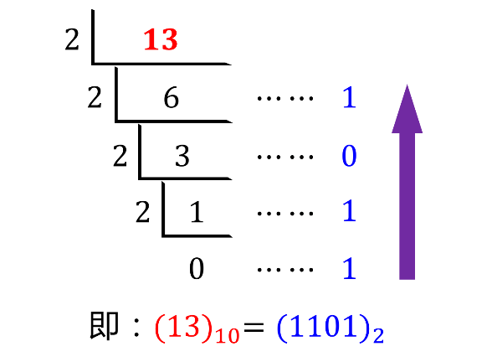

现用Python编程，模拟实现上述过程，请完成下面的选择题。

|  |  |
| --- | --- |
| 正向打印（编号由小到大） | 反向打印（编号由大到小） |
| n=int（input（ ））  s= ①  while n>0：  ② 产生余数  n=n//2 自身缩小  for i in ④ ：  print（s[i]， end=''） | n=int（input（ ））  s= ①  while n>0：  ③ 产生余数  n=n//2 自身缩小  for i in ⑤ ：  print（s[i]， end=''） |

（1）程序①的位置应该填写 （ ）

A. 0 B. [ ] C. [0] D. [n]

（2）程序 ②和③ 的位置应该分别填写 （ ）

A. s.insert（0， n%2） 和 s.append（n%2） B. s.append（n%2） 和 s.insert（0， n%2）

C insert（s， 0， n%2） 和 append（s， n%2） D. append（s， n%2） 和 insert（s， 0， n%2）

（3）程序 ④和⑤ 的位置应该分别填写 （ ）

A. range（len（s）-1） 和 range（len（s）-1， 0， -1）

B. range（len（s）-1， 0， -1） 和 range（len（s）-1）

C. range（len（s）） 和 range（len（s）-1， -1， -1）

D. range（len（s）-1， -1， -1） 和 range（len（s））

【答案】 ①. B ②. A ③. C

【解析】

【详解】本题主要考查Python程序的综合应用。（1）此处是初始化s，s用于保存产生的余数，初值是空列表，故选B选项。（2）正向打印（编号由小到大），则将后产生的余数放到最前面，即插入到索引为0的位置，即③处填s.insert（0， n%2）。反向打印（编号由大到小），则产生的余数直接追加到列表尾部即可，即②处填s.append（n%2），故选A选项。（3）range(start, stop, [step])，start: 计数从 start 开始。默认是从 0 开始。例如range（5）等价于range（0， 5）；stop: 计数到 stop 结束，但不包括 stop。例如：range（0， 5） 是[0, 1, 2, 3, 4]没有5；step：步长，默认为1。例如：range（0， 5） 等价于 range(0, 5, 1)。正向打印（编号由小到大），故④处填range（len（s））。反向打印（编号由大到小），故⑤处填 range（len（s）-1， -1， -1），故选C选项。